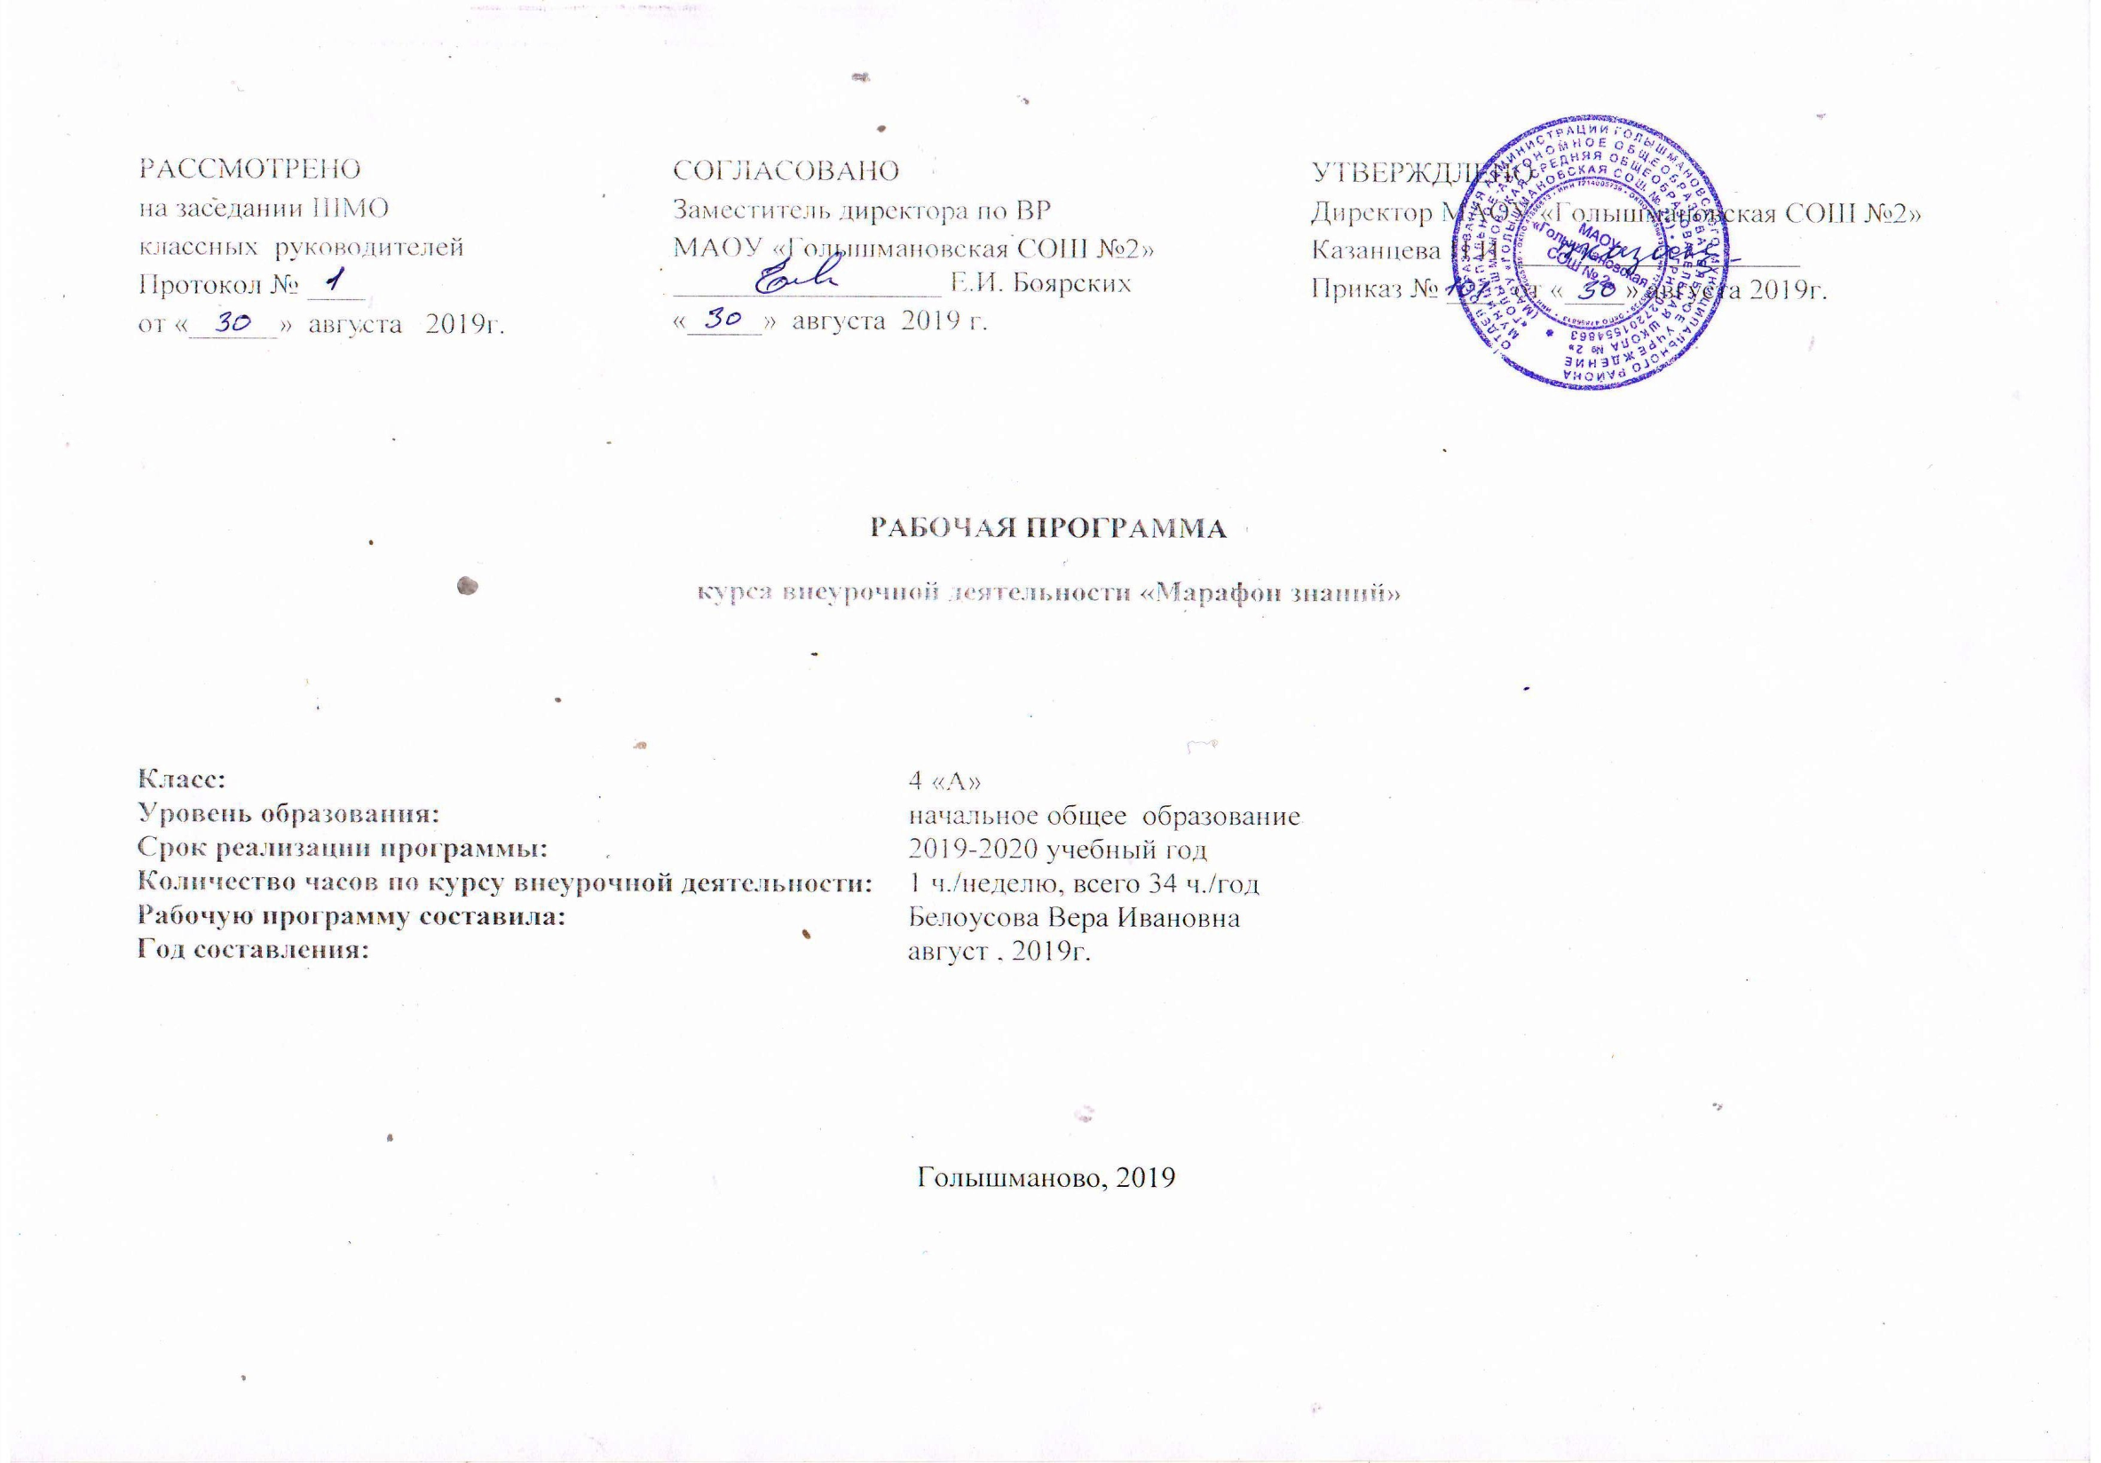
Результаты освоения курса внеурочной деятельности «Марафон знаний»
ФГОС основного общего образования устанавливает требования к результатам освоения курса внеурочной деятельности: личностным, метапредметным, предметным.
Личностными результатами изучения курса является формирование следующих умений:
- Определять и высказывать под руководством педагога самые простые общие для всех людей правила поведения при сотрудничестве (этические нормы).
- В предложенных педагогом ситуациях общения и сотрудничества, опираясь на общие для всех простые правила поведения, делать выбор, при поддержке других участников группы и педагога, как поступить.
Для оценки формирования и развития личностных характеристик воспитанников (ценности, интересы, склонности, уровень притязаний положение ребенка в объединении, деловые качества воспитанника) используется
простое наблюдение,
проведение математических игр,
опросники,
анкетирование
психолого-диагностические методики.
Метапредметными результатами изучения курса в 4-ом классе являются формирование универсальных учебных действий (УУД).
Для отслеживания уровня усвоения программы и своевременного внесения коррекции целесообразно использовать следующие формы контроля:
занятия-конкурсы на повторение практических умений,
занятия на повторение и обобщение (после прохождения основных разделов программы),
самопрезентация (просмотр работ с их одновременной защитой ребенком),
участие в математических олимпиадах и конкурсах различного уровня.
Кроме того, необходимо систематическое наблюдение за воспитанниками в течение учебного года, включающее:
результативность и самостоятельную деятельность ребенка, активность, аккуратность, творческий подход к знаниям, степень самостоятельности в их решении и выполнении и т.д.
Регулятивные универсальные учебные действия
Обучающийся научится:
-принимать и сохранять учебную задачу, соответствующую этапу обучения; -понимать выделенные учителем ориентиры действия в учебном материале; - проговаривать вслух последовательность производимых действий, составляющих основу осваиваемой деятельности; - оценивать совместно с учителем или одноклассниками результат своих действий, вносить соответствующие коррективы;
- первоначальному умению выполнять учебные действия в устной и письменной речи, в уме.
Обучающийся получит возможность научиться:
- проговаривать вслух последовательность производимых действий;
- осуществлять действия с учетом выделенных учителем ориентиров действия;
- адекватно воспринимать оценку своей работы учителем и одноклассниками;
- в сотрудничестве с учителем, классом находить несколько вариантов решения учебной задачи;
- осуществлять пошаговый контроль по результату под руководством учителя;
- осуществлять пошаговый контроль по ходу выполнения задания под руководством учителя.
Познавательные универсальные учебные действия
Обучающийся научится:
- принимать участие в работе парами и группами; - допускать существование различных точек зрения; - договариваться, приходить к общему решению; - использовать в общении правила вежливости.
Обучающийся получит возможность научиться:
- принимать другое мнение и позицию;
- формулировать собственное мнение и позицию;
- строить понятные высказывания; задавать вопросы;
- адекватно использовать средства устного общения для решения коммуникативных задач.
Коммуникативные универсальные учебные действия
Обучающийся научится:
- осуществлять поиск нужной информации в учебнике и учебных пособиях; - понимать знаки, символы, модели, схемы, приведённые в учебнике и учебных пособиях; - понимать заданный вопрос в соответствии с ним строить ответ в устной форме; - анализировать изучаемые факты языка с выделением их отличительных признаков; - осуществлять синтез как составление целого из его частей; - проводить сравнение, сериацию и классификацию изученных фактов по заданным основаниям (критериям); - устанавливать причинно-следственные связи в изучаемом круге явлений; - обобщать (выделять) ряд объектов по заданному признаку. Обучающийся получит возможность научиться:
- устанавливать причинно-следственные связи в изучаемом круге явлений;
- видеть возможное разнообразие способов решения учебной задачи;
- воспринимать смысл небольшого текста;
- соотносить изучаемый материал с собственным опытом.

Предметными результатами изучения курса являются формирование следующих умений.
- описывать признаки предметов и узнавать предметы по их признакам;
- выделять существенные признаки предметов;
- сравнивать между собой предметы, явления;
- обобщать, делать несложные выводы;
- классифицировать явления, предметы;
- определять последовательность событий;
- судить о противоположных явлениях;
- давать определения тем или иным понятиям;
- определять отношения между предметами типа «род» - «вид»;
- выявлять функциональные отношения между понятиями;
- выявлять закономерности и проводить аналогии.
- создавать условия, способствующие наиболее полной реализации потенциальных познавательных возможностей всех детей в целом и каждого ребенка в отдельности, принимая во внимание особенности их развития.
- осуществлять принцип индивидуального и дифференцированного подхода в обучении учащихся с разными образовательными возможностями.
Содержание программы курса внеурочной деятельности «Марафон знаний» 4 класс
Цифры и числа – 14 часов
Математика – царица наук. Как люди научились считать. Интересные приемы устного счёта. Упражнения с многозначными числами . Решение занимательных задач в стихах. Учимся отгадывать ребусы. Числа-великаны. Коллективный счёт Знакомьтесь: Архимед! Загадки- смекалки. Игра «Знай свой разряд». Игра «У кого какая цифра». Практикум «Подумай и реши».
Решение задач 10 час
Задачи с изменением вопроса. Решение нестандартных задач. Решение задач международной игры «Кенгуру». Задачи с многовариантными решениями Решение олимпиадных задач. Обратные задачи Решение логических задач. Задачи с многовариантными решениями. Задачи с неполными данными, лишними, нереальными данными.- Задачи, допускающие несколько способов решения. Задачи с недостаточными, некорректными данными, с избыточным составом условия. Последовательность шагов (алгоритм) решения задачи. Ориентировка в тексте задачи, выделение условия и вопроса, данных и искомых чисел (величин). Выбор необходимой информации, содержащейся в тексте задачи, на рисунке или в таблице, для ответа на заданные вопросы.
Занимательная математика 10 час
Знакомьтесь: Пифагор! Математические горки. Учимся комбинировать элементы знаковых систем Учимся комбинировать элементы знаковых систем. Математический КВН. Круглый стол «Подведем итоги». Проектная деятельность «Газета любознательных». Наглядная алгебра. Решение ребусов и логических задач Решение олимпиадных задач международного конкурса «Кенгуру». Принцип Дирихле и его применение к решению задач. Логические задачи. Матричный способ решения логических задач. Нестандартные задачи, задачи на смекалку, старинные задачи. Использование

Тематическое планирование
№ п/п раздела и тем | Название раздела, темы | Количество часов отводимых на освоение темы
1 раздел | Цифры и числа – | 14 часов
 | Математика – царица наук. | 1
 | Как люди научились считать | 1
 | Интересные приемы устного счёта | 1
 | Решение занимательных задач в стихах. | 1
 | Упражнения с многозначными числами. | 1
 | Учимся отгадывать ребусы. | 1
 | Числа-великаны. Коллективный счёт. | 1
 | Упражнения с многозначными числами | 1
 | Знакомьтесь: Архимед! | 1
 | Загадки- смекалки. | 1
 | Игра «Знай свой разряд». | 1
 | Игра «У кого какая цифра». | 1
 | Практикум «Подумай и реши». | 1
2 раздел | Решение задач | 10 час
 | Задачи с изменением вопроса. | 1
 | Решение нестандартных задач. | 1
 | Решение олимпиадных задач. | 1
 | Решение задач международной игры «Кенгуру». | 1
 | Задачи с многовариантными решениями | 1
 | Обратные задачи | 1
 | Решение логических задач. | 2
 | Задачи с многовариантными решениями. | 1
 | Задачи с неполными данными, лишними, нереальными данными.- | 1
3 раздел | Занимательная математика | 10 час
 | Знакомьтесь: Пифагор! | 1
 | Математические горки. | 1
 | Учимся комбинировать элементы знаковых систем | 1
 | Учимся комбинировать элементы знаковых систем | 1
 | Математический КВН | 1
 | Круглый стол «Подведем итоги». | 1
 | Проектная деятельность «Газета любознательных». | 1
 | Наглядная алгебра. | 1
 | Решение ребусов и логических задач | 2
 | Итого | 34 часа

